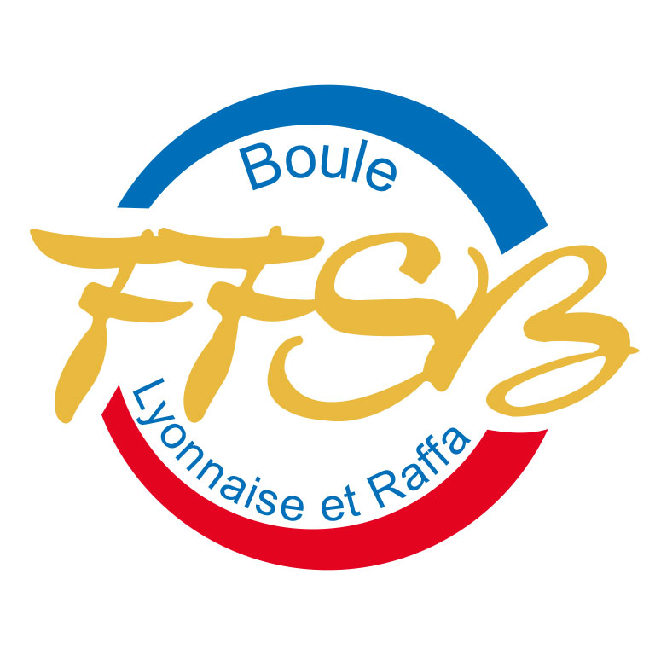
FÉDÉRATION FRANÇAISE DU SPORT BOULES

DEMANDE INDIVIDUELLE DE CANDIDATURE
Au Comité Directeur – Collège Licencié(e)s

ELECTIONS DU 12 DECEMBRE 2020

Sur la liste emmenée par :

Je, soussigné(e) :
NOM Prénoms
Date et lieu de naissance
Nationalité
Profession
Adresse
Téléphone |  | E-mail
N° de licence |  | C.B.D.
Saison de la 1ère licence |  | Division actuelle

Déclare me porter candidat à l’élection du COMITE DIRECTEUR DE LA F.F.S.B. et souscrire au PROJET DE DEVELOPPEMENT de la liste nommée ci-dessus pour l’ensemble de la F.F.S.B. pour la durée de mon mandat au Comité Directeur.

En cas d’échec au scrutin de liste, vous portez-vous candidat(e) au scrutin plurinominal du même collège « Licencié(e)s » ? |  | oui |  | non

Fonction(s) actuelle(s) au sein de la F.F.S.B. :

 | Comité directeur |  | Bureau fédéral

Fonction(s) actuelle(s) au sein de :

L.B.R.
C.B.D.
A.S.
Commission nationale

Signature du candidat
Le

Joindre une photocopie de la licence fédérale compétition en cours de validité.

